漕桥小学 “大家访”活动记录表（2021.10）
学校：常州市武进区漕桥小学
教师姓名 | 杨霞 | 班级 |  | 二（1）
家长姓名 | 吉海龙 |  | 学生姓名 | 吉松
家访时间 | 10月18日下午 |  | 家访形式 | 上门家访
家庭详细住址 | 常州市武进区漕桥镇老街东路42号 |  | 联系电话 | 13775083451
学生情况（包括学生在校情况，家庭情况等） | 他的关注点和注意力总是停留在别人身上，或者任何一件新鲜事物上，经常性走神，心不在学习上，如果他能把注意力从外界转移到学习上，必定进步明显。  家里父母离异，只有姑姑和爷爷奶奶照顾生活起居，关键是家人不识字，在学习上无法给予帮助。
家访  过程  详细  记录 | 1.与家长见面，互相认识；  2.询问学生在家的各方面的表现；  3.向家长说明孩子在校的学习状况；  4.教师给家长的建议：  （1）要善于从孩子身上发掘长处和优点.  （2）身教重于言传，家长要以身作则，家长的每一个行为都会影响孩子.  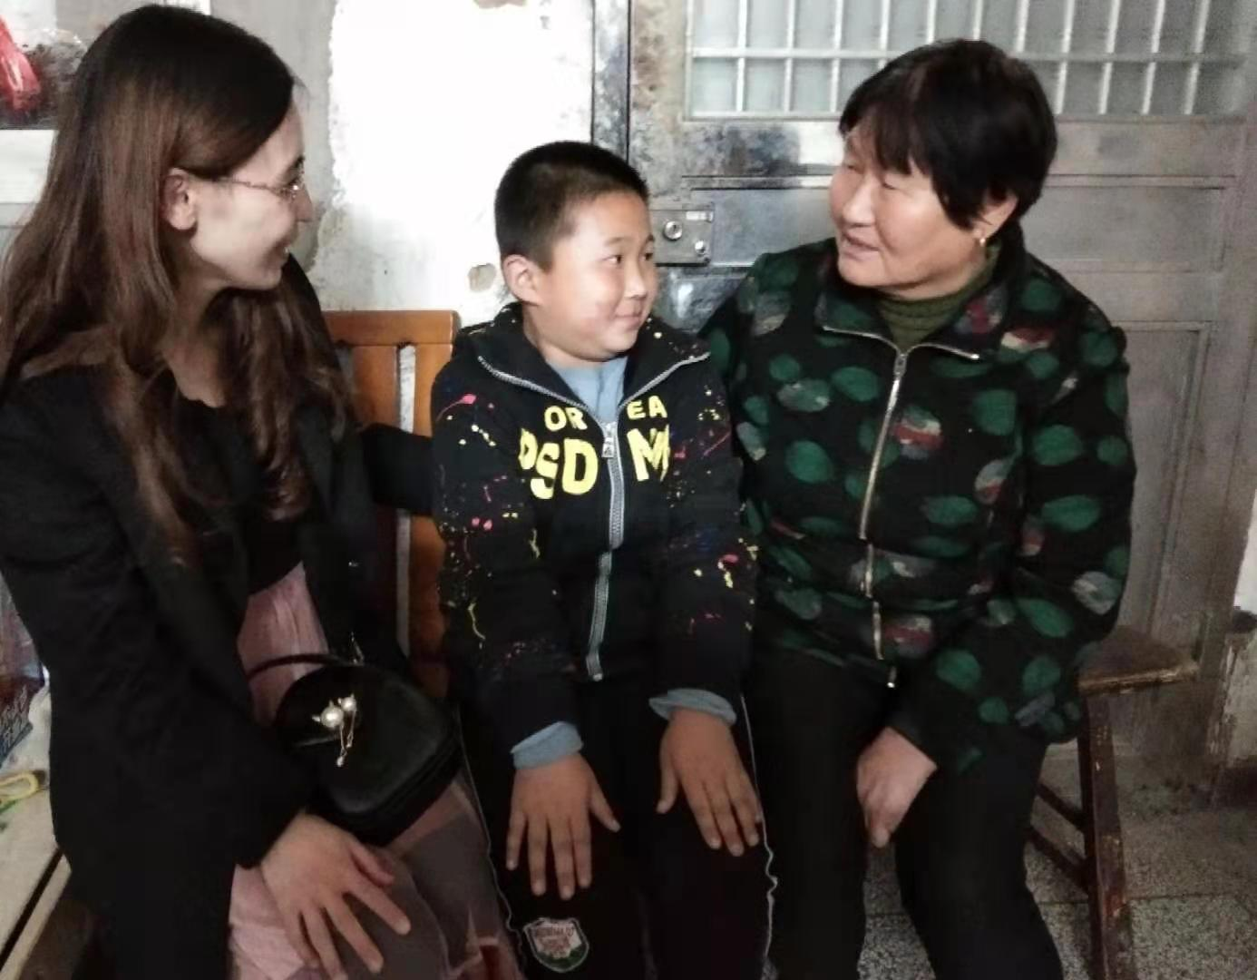
家长  诉求 | 希望老师能严格管教，多多关注他，把他的坏毛病纠正过来。

家长签名：吉海龙

